AI二 B10905001 張啟玥 巨量資料分析 作業四

第一題

請畫出此資料中量化指標與房價(PRICE)相關性的配對圖

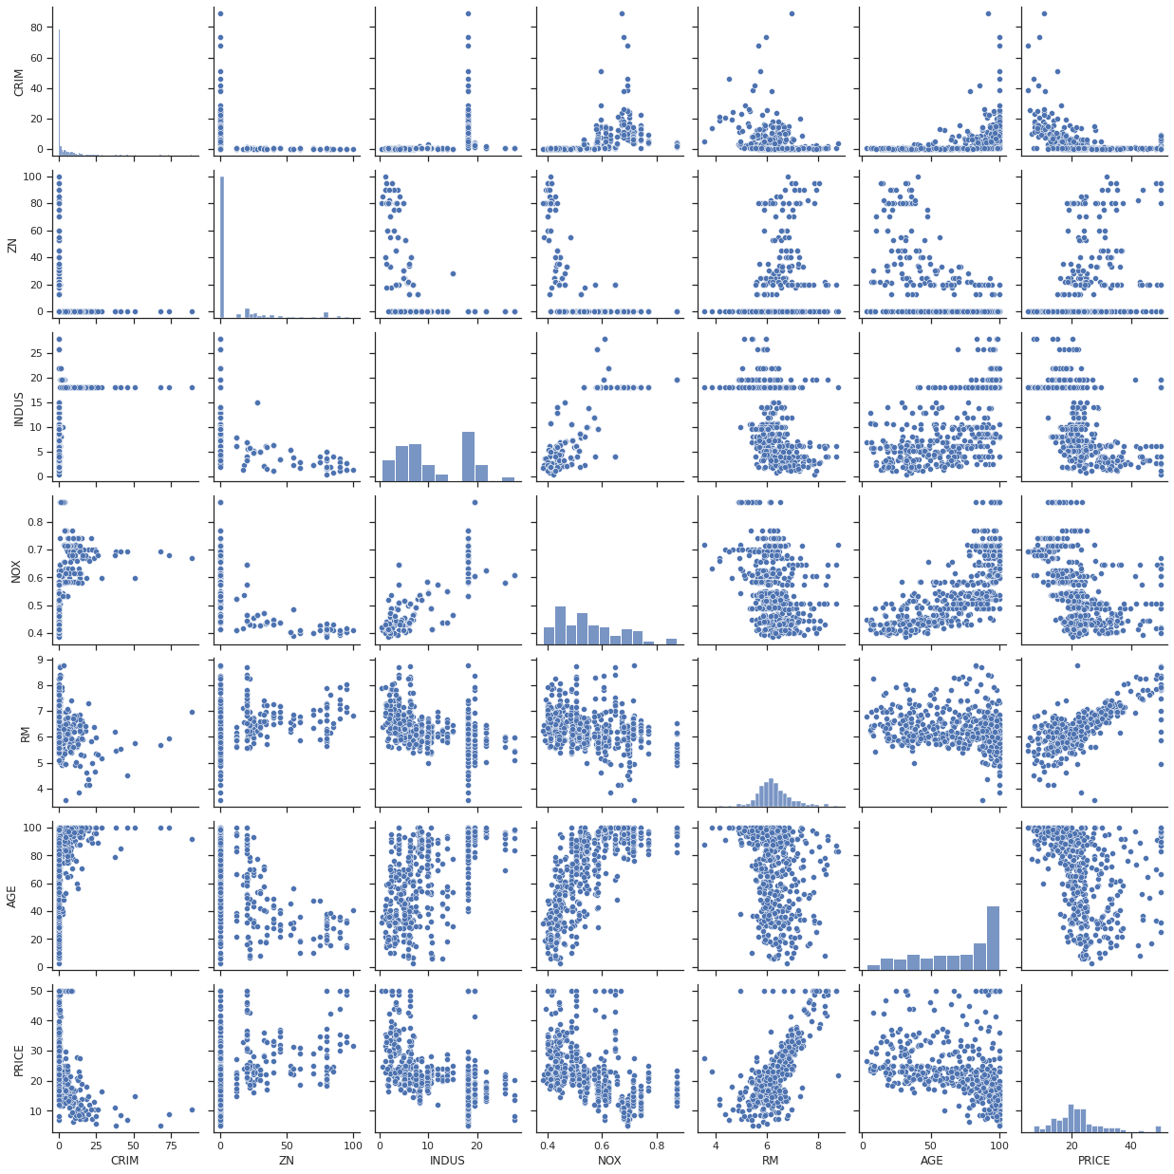

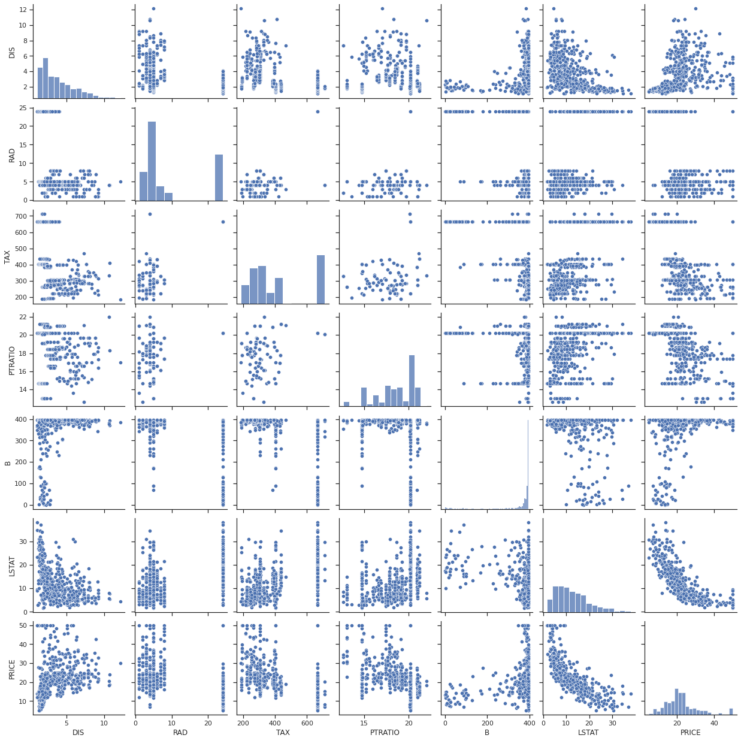

從圖上配對圖可知:RM有明顯正相關、LSTAT有明顯負相關

RM是每戶房間平均數，可以看出房價越高->每戶的房間數量也越高

LSTAT是人口地位較低的百分比數，可以看出房價越低->人口地位較低的人數越多

第二題

請畫出此資料中量化指標與房價(PRICE)相關性的熱圖

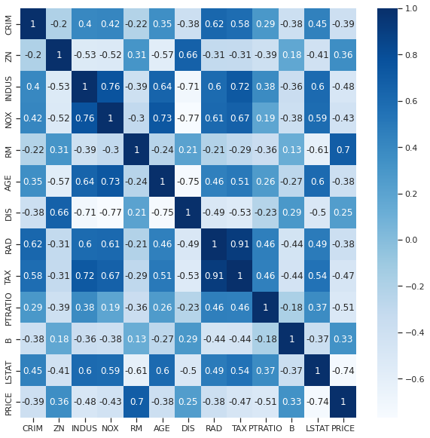

從熱圖可以對應看出RM對PRICE的相關係數是0.7，有明顯正相關，LSTAT對PRICE的相關係數是-0.74，有明顯負相關